

CBA Practice model answers

**Basic Costing (BCCG)**

Practice 4

**Section 1**

**Task 1.1**

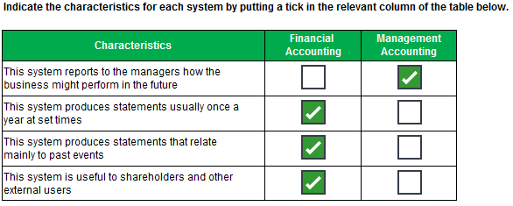

**Task 1.2**

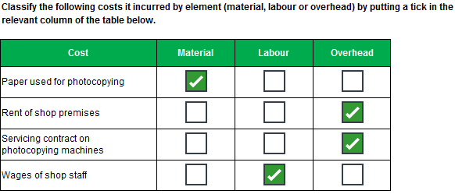

**Task 1.3**

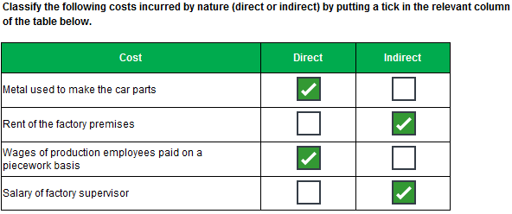

**Task 1.4**

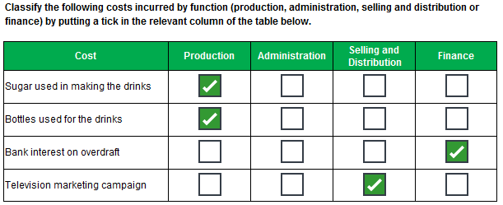

**Task 1.5**

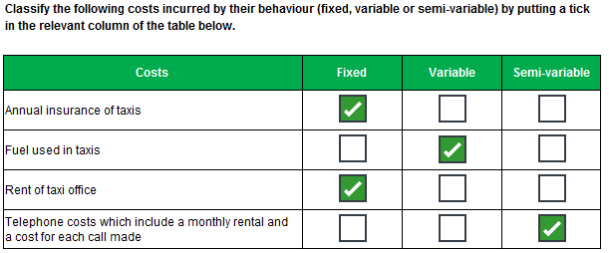

**Task 1.6**

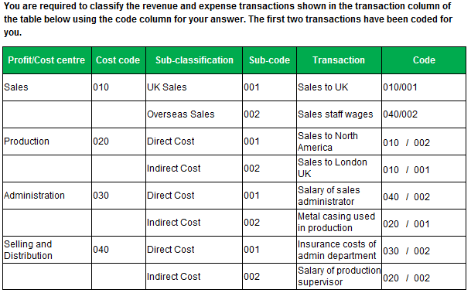

**Task 1.7**

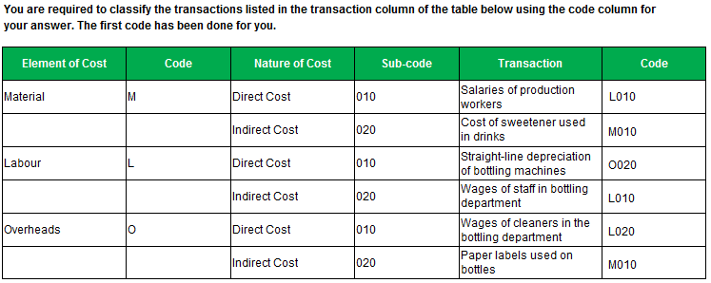

**Task 1.8**

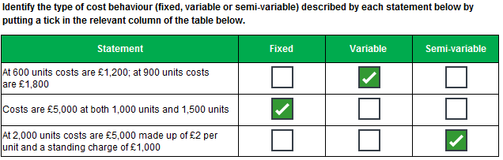

**Task 1.9**

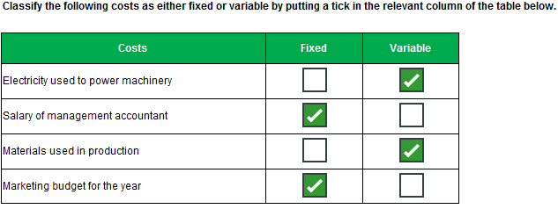

**Task 1.10**

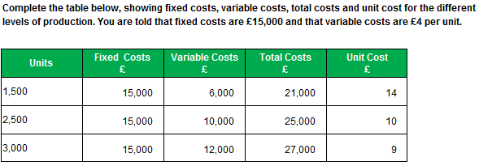

**Task 1.11**

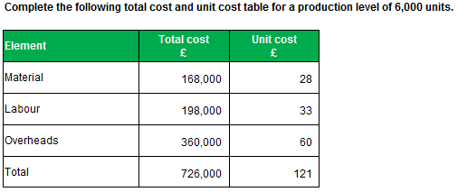

**Task 1.12**

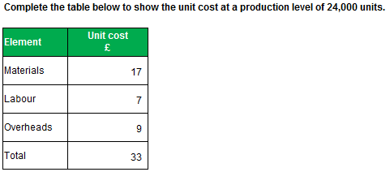

**Section 2**

**Task 2.1**

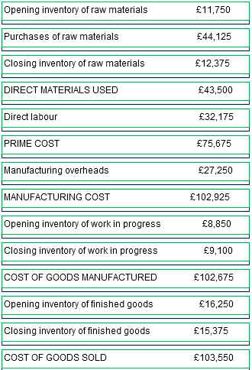

**Task 2.2**

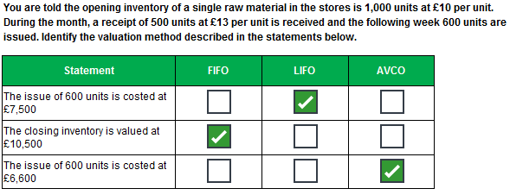

**Task 2.3**

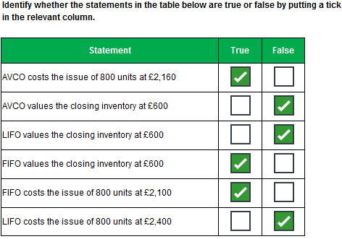

**Task 2.4**

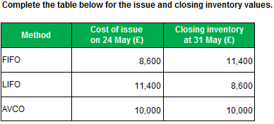

**Task 2.5**

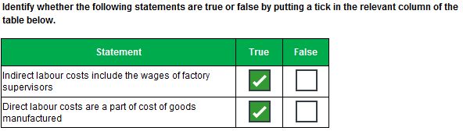

**Task 2.6**

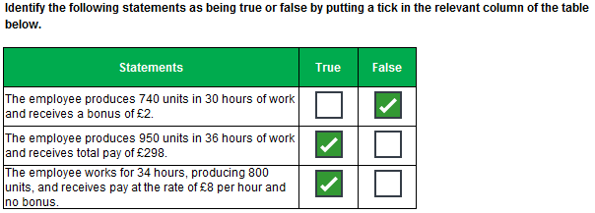

**Task 2.7**

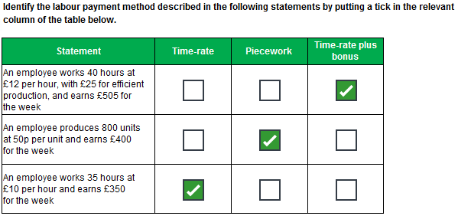

**Task 2.8**

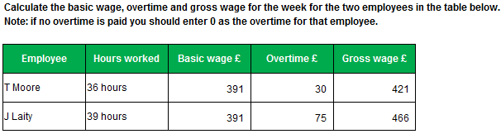

**Task 2.9**

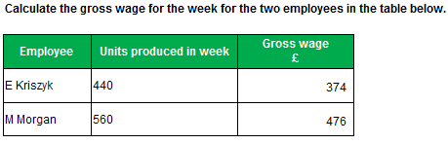

**Task 2.10**

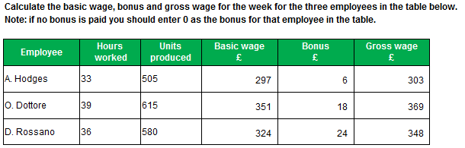

**Task 2.11**

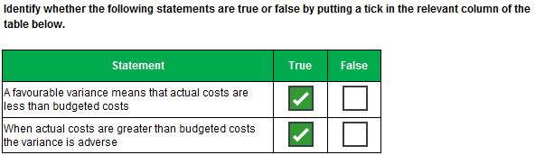

**Task 2.12**

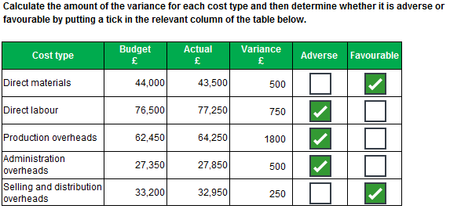

**Task 2.13**

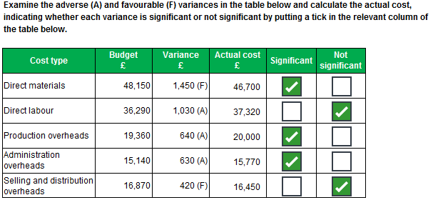

**Task 2.14**

